浙江理工大学《模拟电子技术基础》试题（11）
一、填空：(18分)
1．为了放大从热电偶取得的反映温度变化的微弱信号，放大电路应采用__耦合方式，为了实现阻抗变换，使信号与负载间有较好的配合，放大电路应采用____耦合方式。
2．在三极管多级放大电路中，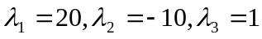，总的电压增益 = ；Au1是_ _放大器；Au2是__放大器；Au3是___ 放大器。
3．单相桥式整流电路中，若输入电压U2 = 30V，则输出电压Uo = V；若负载电阻RL = 100 W，整流二极管ID(AV) =___A。
4．文氏桥正弦波振荡器用 网络选频，当这种电路产生正弦波振荡时，该选频网络的反馈系数(即传输系数) 、jF = 。
5．在信号处理电路中，当有用信号频率低于10 Hz时，可选用 滤波器；有用信号频率高于10 kHz时，可选用? 滤波器；希望抑制50 Hz的交流电源干扰时，可选用? 滤波器；有用信号频率为某一固定频率，可选用 滤波器。
6．甲类放大电路是指放大管的导通角为 ；乙类放大电路则其放大管的导通角为 ；在甲乙类放大电路中，放大管的导通角为 。
二、选择正确答案填空(9分)
1．图示电路中二极管是理想的，电阻R为6 W。当普通指针式万用表置于R ′ 1 W 档时，用黑表笔(通常带正电)接A点，红表笔(通常带负电)接B点，则万用表的指示值为 。
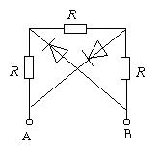
a．18 W ； b．9 W ； c．3 W ； d．2 W ； e．0 W 。
2．有两个放大倍数相同、输入和输出电阻不同的放大电路A和B，对同一个具有内阻的信号源电压进行放大。在负载开路的条件下测得A的输出电压小。这说明A的 。
a．输入电阻大； b．输入电阻小； c．输出电阻大； d．输出电阻小
3．某放大电路在负载开路时的输出电压为4 V，接入3 kW 的负载电阻后输出电压降为3 V。这说明放大电路的输出电阻为 。
a．10 kW ； b．2 kW ； c．1 kW ； d．0.5 kW 。
三、判断下列管子的工作状态(10分)
1．测得各三极管静态时三个电极对地的电位如图所示，试判断它们分别工作在什么状态(饱和、截止、倒置)。设所有的三极管和二极管均为硅管。
2．电路如图所示，分别指出它们工作在下列三个区中的哪一个区(饱和区、夹断
区、可变电阻区)。
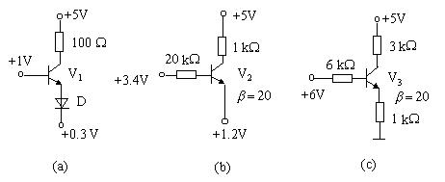
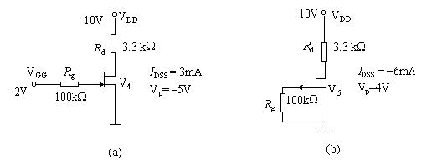
四、图示差分放大电路中，调零电位器RP的动端处在中点位置，已知 b1 = b2 = 50，UBE1 = UBE2 = 0.7 V，其它参数如图所示。
1．求静态工作点(IB、IC、UCE)；
2．画出半边对称放大电路的微变等效电路；
3．当uS1 = -uS2 = 10 mV时，求uO = ？(12分)
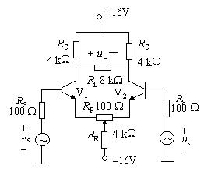
五、已知集成运放的BWG = 1 MHz，试估算图示交流放大电路的下限频率和上限频率。(8分)
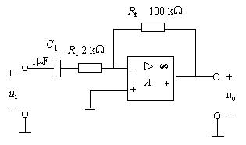
六、图示电路中各运算放大器是理想的，试写出各输出电压Uo的值。(10分)
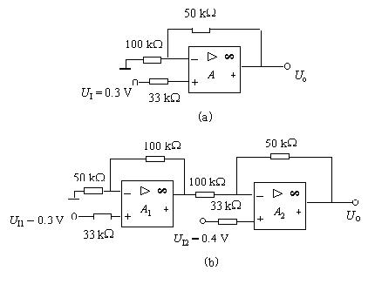
七、电路如图所示，设满足深度负反馈条件。
1．试判断级间反馈的极性和组态；
2．试求其闭环电压放大倍数Auf。 (10分)
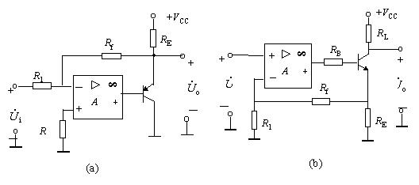
八、题图电路为两个三端集成稳压器，已知电流IQ = 5 mA。
1．写出图(a)中的I0的表达式，并算出具体数值；
2．写出图(b)中的Uo的表达式，并算出当R2 = 5 W 时的具体数值；
3．指出这两个电路分别具有什么功能。(9分)
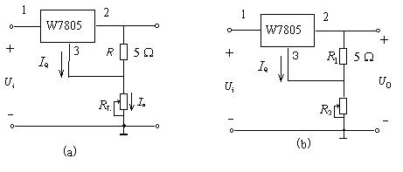
九、画出图中各电路的电压传输特性，要求uI的变化幅度足够大，并在图中表明有关数值。设所有集成运放具有理想的特性，所有电源电压为 ±12 V。(12分)
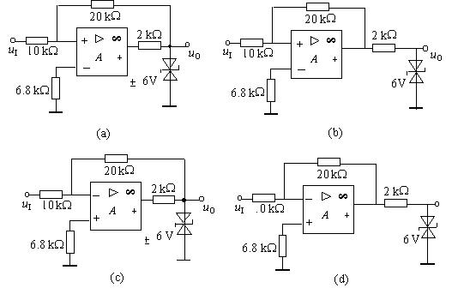

浙江理工大学《模拟电子技术基础》试题（11）答案

一、填空(18分)
1．直接、变压器。
2．-200，共基极，共发射极，共集电极。
3．27 V，0.135 A。
4．RC串并联、1/3、0°。
5．低通，高通，带阻，带通。
6．2p，p，大于 p 小于2p。
二、(9分)
a、b、c?。
三、(10分)
1．V1截止，V2倒置，V3饱和；
2．V4工作在饱和区(放大区)，V5工作在可变电阻区。
四、(13分)
1．
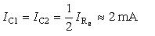，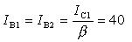 ， UCE1 = UC - UE = 8.7 V；
2．图略；
3．
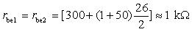，
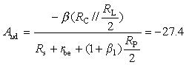， uo = -548 mV。
五、(8分)
fL = 1/2pR1C1 = 79.5 Hz ， fH = BWG/Auf = 20 kHz 。
六、(10分)
(a) Uo = 0.45 V；(b) Uo = 0.15 V。
七、(10分)
1．(a)为电压并联负反馈，(b)为电流串联负反馈；
2．
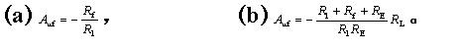
八、(10分)
1．IO = U23 / R + IQ " 1 A ；
2．UO = U23(1 + R2 / R1 ) + IQR2 " 10 V ；
3．(a) 为恒流源电路，(b) 为可调的稳压电源。
九、(12分)
